тел. 8 (0232) 34-52-14 (приемная ТУП «Гомельский центральный рынок»)

Объекты, предлагаемые к продаже, сдаче в аренду ТУП «Гомельский центральный рынок»
Наименование имущества | Местонахождение | Площадь | Фото
1. 2 –й этаж в универсаме «Родны Кут» | г. Ветка, ул. А.А. Громыко, д. 33а | Более 1000 м² | 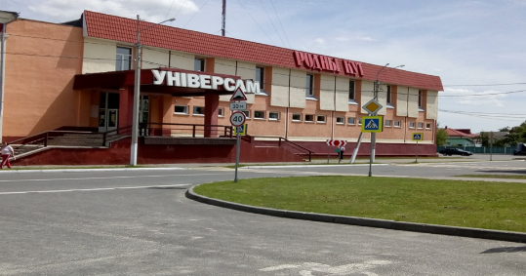
2. Магазин «Стиль» первый этаж | г. Ветка, ул. А.А. Громыко, д. 33а | 139,59 м² | 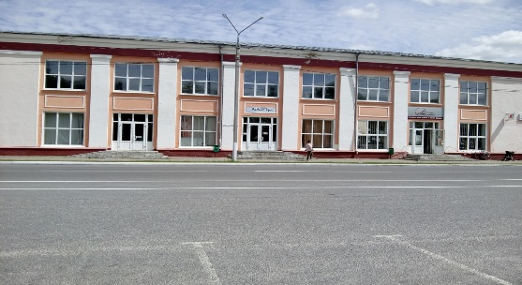
3. Магазин № 29 | г. Ветка, ул. Заслонова К.С., 64 | 315,6 м² | 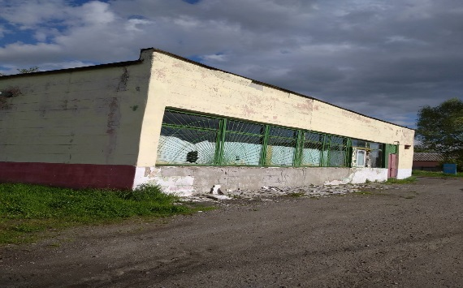
4. Часть здания швейного цеха | г. Ветка, ул. А.А. Громыко, 115 | 130,1 м² | 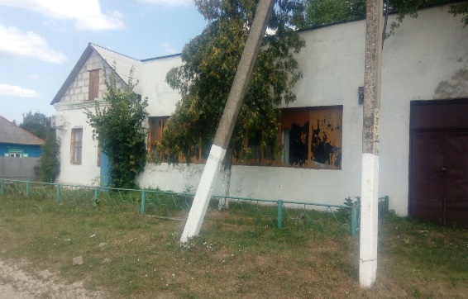
5. Здание ресторана «Пиццерия» | г. Ветка, площадь Красная, 3 | Более 200 м² | 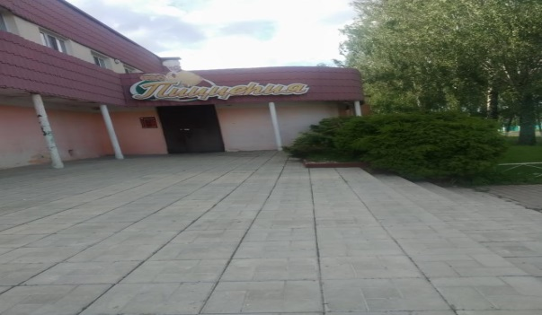
6. Магазин | г. Ветка, ул. Парижской коммуны, 56 | Общая площадь 120 м² | 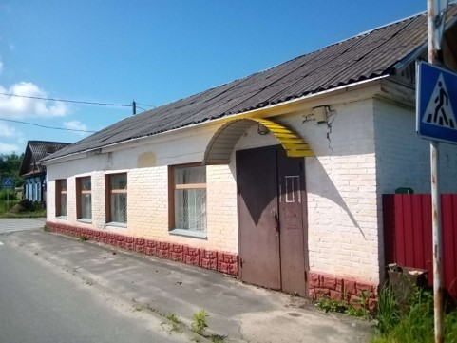
7. Часть магазина | Ветковский район, аг. Радуга, ул. Батракова, 4 | 94,36 м² | 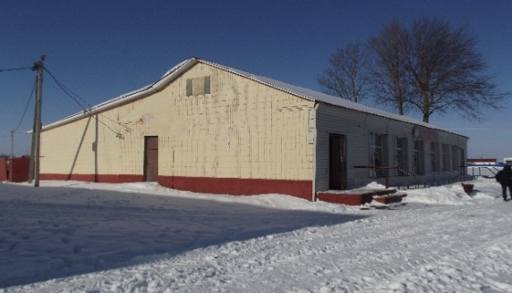
8. Здание овощехранилища | г. Ветка, ул. Пушкина, 67 | Более 200 м² | 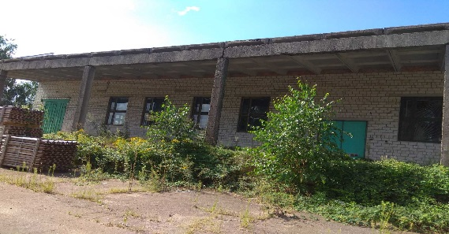
9. Здание магазина № 27 | Ветковский район, аг. Старое Село, ул. Кооперативная, 15 | 800 м² | 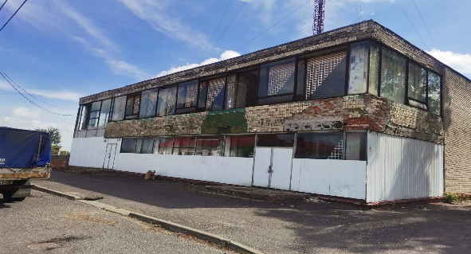
10. Здание закусочной | Ветковский район, аг. Светиловичи,  ул. Советская, 6 | 147,5 м² | 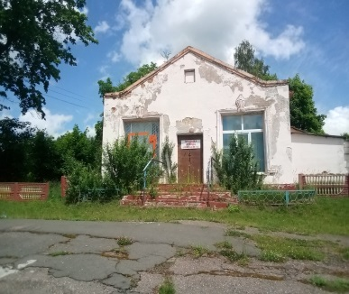
11. Часть здания закусочной | Ветковский район, аг. Столбун, ул. Ленина В.И., 134А | 22 п/м | 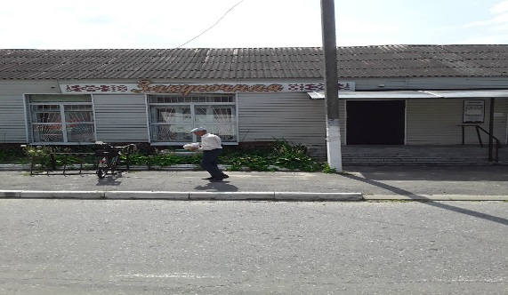
12. Часть здания магазина | Ветковский район, аг. Присно, ул. Советская, 2 | 334,5 м² | 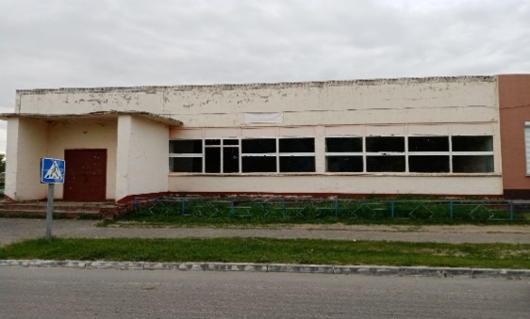
13. Комплекс зданий бывшего хлебозавода (7 объектов) | г. Ветка, ул. Пушкина А.С., 69 | 1785,5 м² | 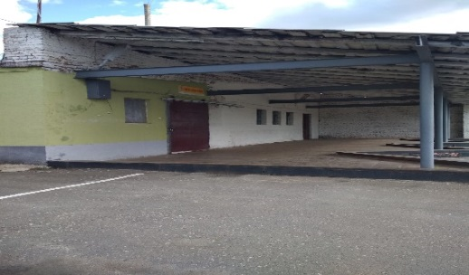
14. Здание магазина | Ветковский район, аг. Присно,  ул. Кооперативная, 14 | 297,0 м² | 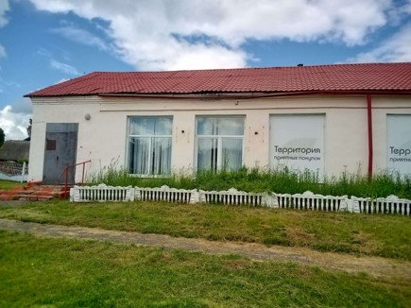
15. Здание универмага (второй этаж) | Ветковский район, аг. Светиловичи,  ул. Ленина В.И., 1 | 100,0 м² | 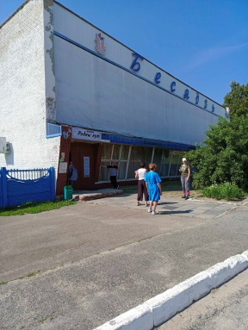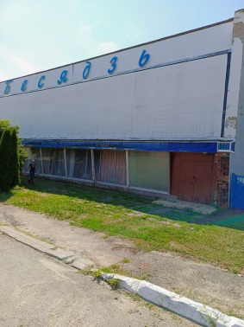
16. Здание магазина | Ветковский район, аг. Яново, ул. Советская, 45 | 271,0 м² | 